《第一节 物体的质量》教案
教学目标
1．知道质量的定义、单位及它是物体的物理属性；了解日常生活中测量的工具。
2．熟悉托盘天平的主要结构，会正确使用托盘天平测量固体和液体的质量。
3．通过实际操作天平，培养学生的动手能力；通过使用天平，学会测量固体的质量。
4．培养学生阅读产品说明书和上网查阅资料的兴趣，养成他们在多种渠道中，用多种学习方式进行学习的习惯；通过介绍我国古代的天平，激发学生的民族自豪感。
教学重点
质量的概念和正确使用托盘天平测量物体的质量。
教学难点
1．正确理解质量是物质的一种属性。
2．正确使用天平测量物体的质量。
课时安排
1课时
课前准备
课件
教学过程
一、导入新课
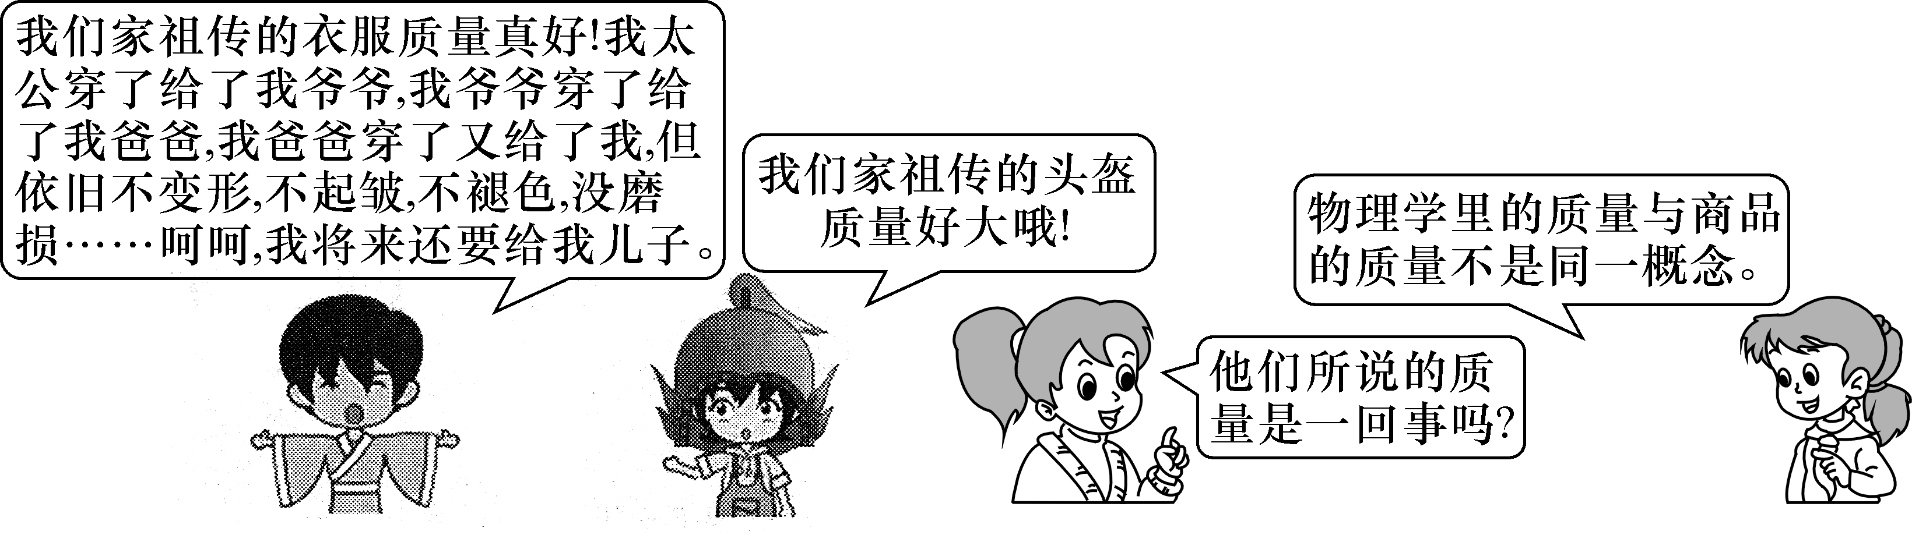 这节课，我们就一起来探究学习《第一节 物体的质量》的相关知识。（板书课题）
二、自学互研
（一）物体的质量
自主阅读教材P_{110～111}的内容，独立思考并完成：
1．物体所含物质的多少叫质量，一个物体的质量不因为它的位置、形状、状态的变化而变化。
2．图中所示的各种物体，它们的状态、形状、位置发生了变化，它们各自所含物质的多少是不变 (选填“增大”“减小”或“不变”)的。
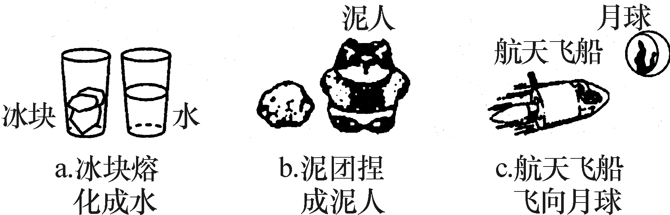
（二）质量的单位
自主阅读教材P_{111～112}的内容，独立思考并完成：
3．在国际单位制中，质量的单位是千克，符号是kg。比千克大的单位有吨，比千克小的单位有克、毫克等。
4．估测下列物体的质量：一个鸡蛋的质量约为50g，成年人的质量约为50kg，成年大象的质量约为6t。
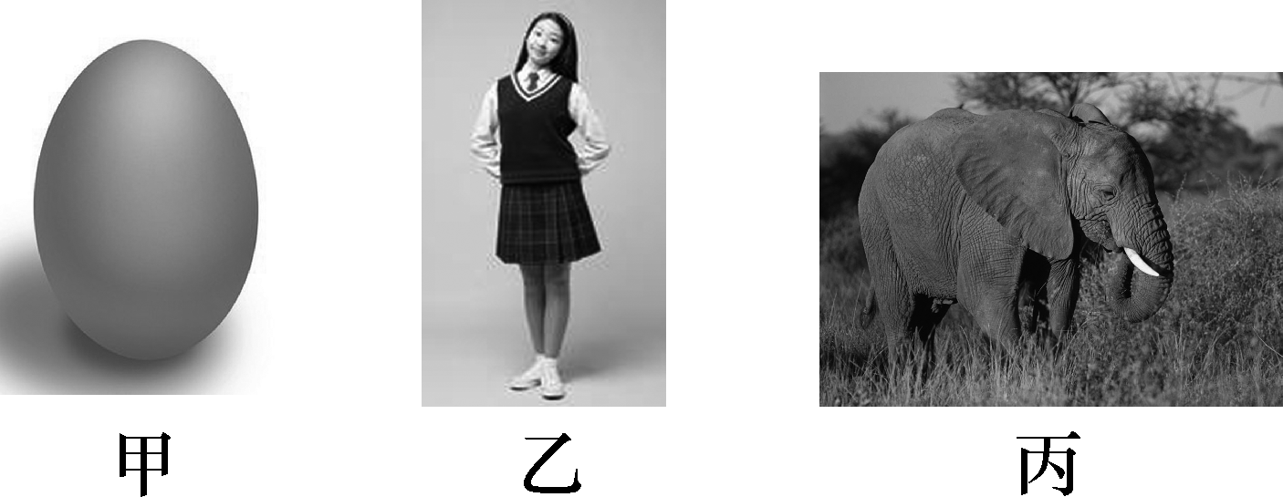
（三）学习使用天平测量物体的质量
自主阅读教材P_{113～114}的内容，独立思考并完成：
5．托盘天平的使用方法：
(1)“看”：观察天平的称量以及标尺上的分度值。
(2)“放”：把天平放在水平台上，把游码放在标尺左端的零刻度处。
(3)“调”：调节天平横梁的螺母，使指针指在分度盘中央，这时横梁平衡。
(4)“称”：把被测物体放在左盘里，用镊子向右盘里按从大到小的顺序加减砝码，并调节游码，直到横梁平衡。
(5)“记”：被测物体的质量＝砝码质量＋游码读数。 独立完成知识板块一、二、三，教师巡视，根据完成情况挑选3组同学带领大家分别学习知识板块一、二、三。其他同学补充或纠错。
给每组分发器材，组织好方案一、二的探究活动，学生观察和体验发生的现象并讨论其原因，教师选择一组在全班进行展示讲解，师生共同评估，得出一致性的结论。
对照学习目标思考：
1．今天我学到了些什么知识？
2．我掌握了哪些研究方法？
3．我还存在的疑惑是什么？6.小周用调好的托盘天平测量某物体的质量，当天平平衡时，右盘中砝码有50g、5g各一个，游码的位置如图甲所示，则
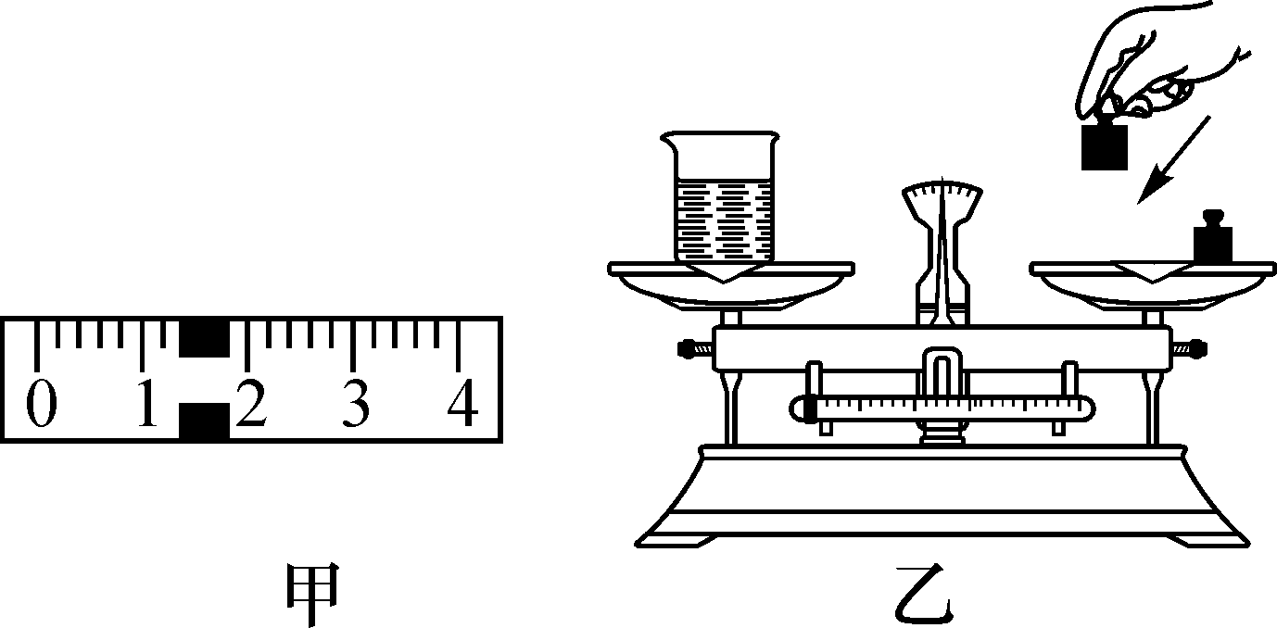
(1)该物体的质量是56.4g；
(2)若把上述实验移到山顶上进行，测得该物体的质量将不变；
(3)如图乙是他在实验结束后整理器材时的情景，其中操作不规范的是不能用手取拿砝码。
三、合作探究
1．对学
分享独学1～6题：(1)对子之间检查独学成果，用红笔互相给出评定等级。(2)对子之间针对独学的内容相互解疑，并标注出对子之间不能解疑的内容。
2．群学
小组研讨：(1)小组长先统计本组经对学后仍然存在的疑难问题，并解疑。(2)针对将要展示的方案内容进行小组内的交流讨论，共同解决组内疑难。
四、交流展示
方案一 完成教材P₁₁₃的“活动1”的测量任务。
方案二 完成教材P₁₁₄的“活动2”的测量任务。
五、板书设计
第一节 物体的质量
1.物体的质量
2.质量的单位
3.学习使用天平测量物体的质量
六、教后反思

